Informe ejercicios de git

Dilan Alexander Robayo Tavera Julio Roberto Galvis

Servicio Nacional de Aprendizaje

Análisis y desarrollo de Software

2024

Bogotá D.C

**Ejercicios de creación y actualización de repositorios**

# Ejercicio 1

Git config se utiliza para configurar el nombre de usuario del repositorio, el email y otros ajustes necesarios.

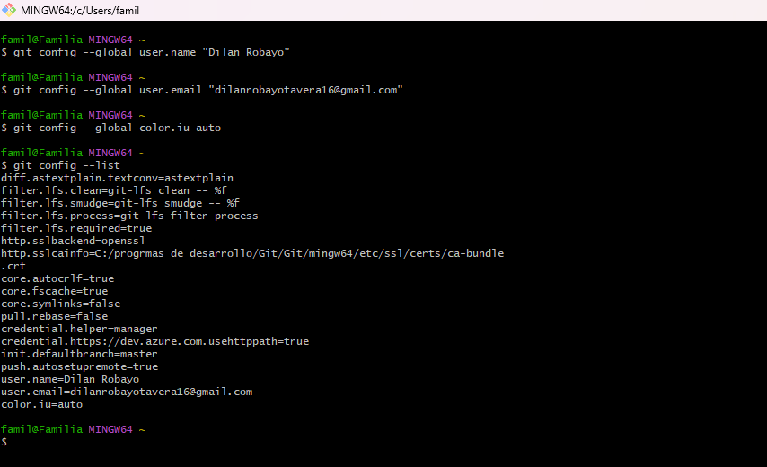

# Ejercicio 2: crear repositorio nuevo

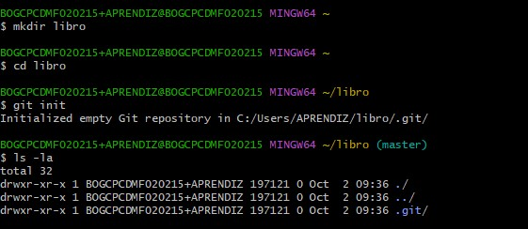

Mkdir: creación de directorio

cd : busca la ubicación para la creación del directorio

Git init: inicia repositorio

Ls -la: lista los archivos o directorios del repositorio actual e incluye detalles de fecha, propietario, permisos y etc.

**Ejercicio 3:**

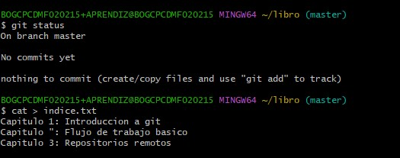

Git status: muestra el estado actual del repositorio

cat>: creación o sobreescribir el archivo

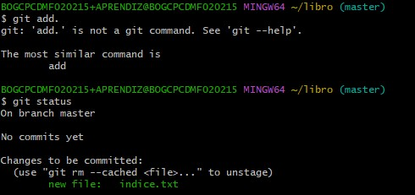

**Git add: rastreador de archivos nuevos Ejercicio 4:**

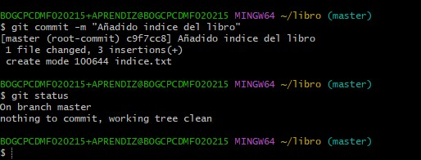

# Git commit: confirma los cambios en el repositorio local

**Ejercicio 5:**

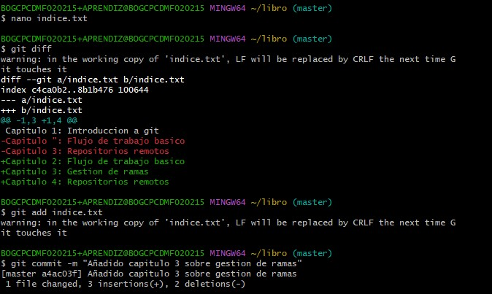

# Nano: editor de código desde la terminal

**Git diff: muestra la diferencia entre los cambios en el repositorio y el último commit.**

**Ejercicio 6:**

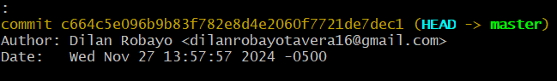

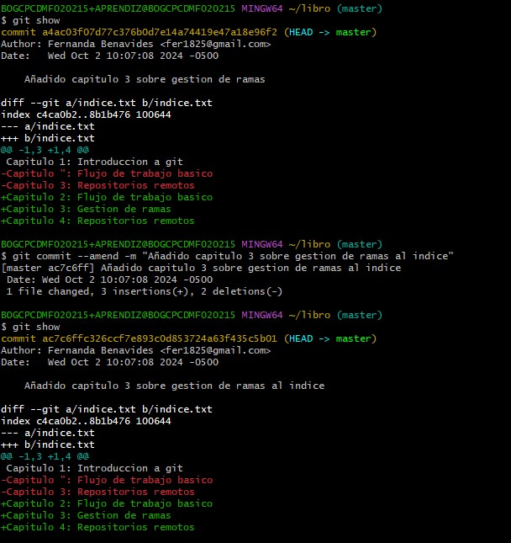

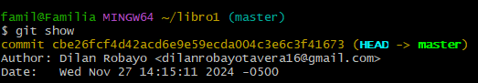



**Git show: muestra la información detallada sobre un commit en especifico**

**Ejercicios de manejo del historial de cambios**

# Ejercicio1

# 

# 

# 

# 

# 

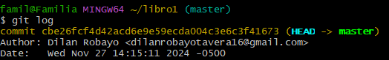

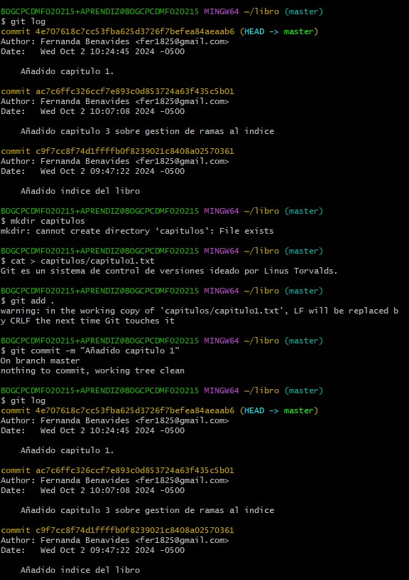

**Git log: muestra el historial de commits en un repositorio.**

# Ejercicio 2

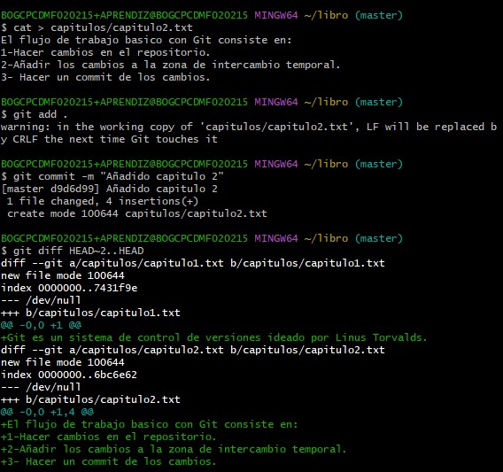

# Ejercicio 3

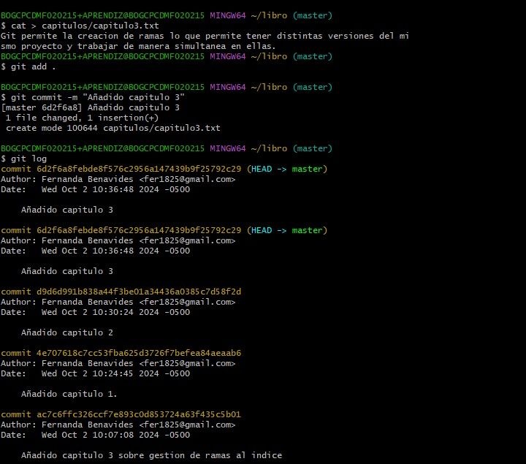





















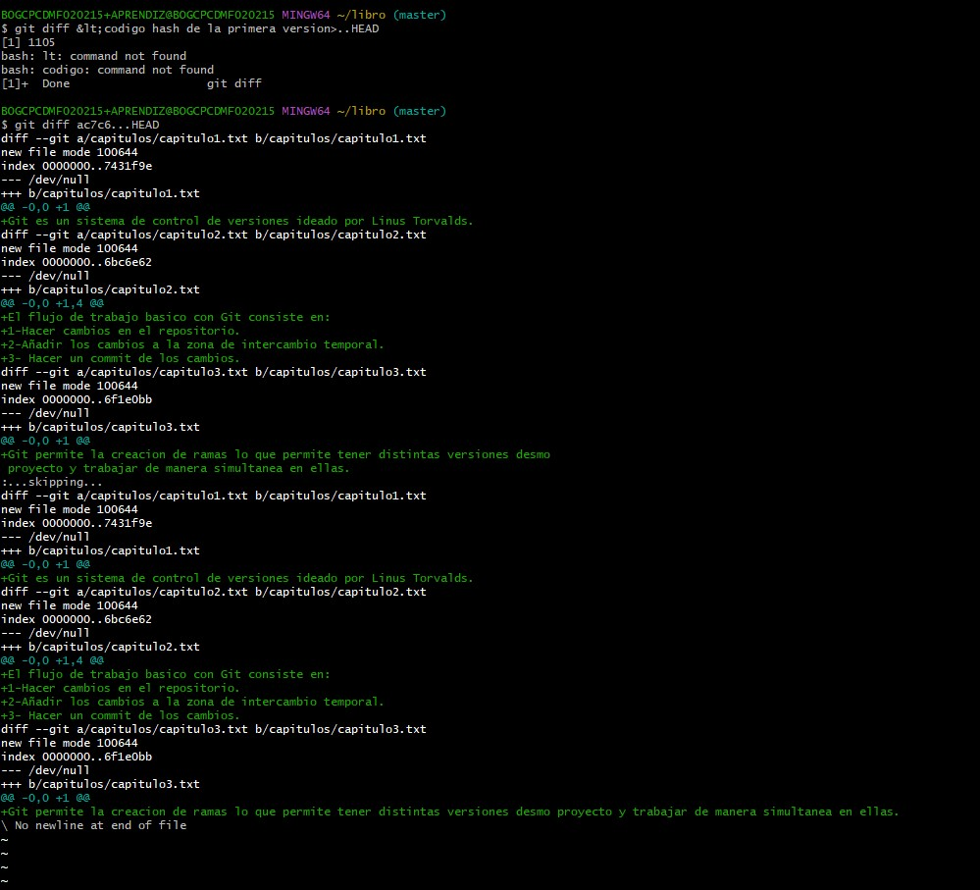

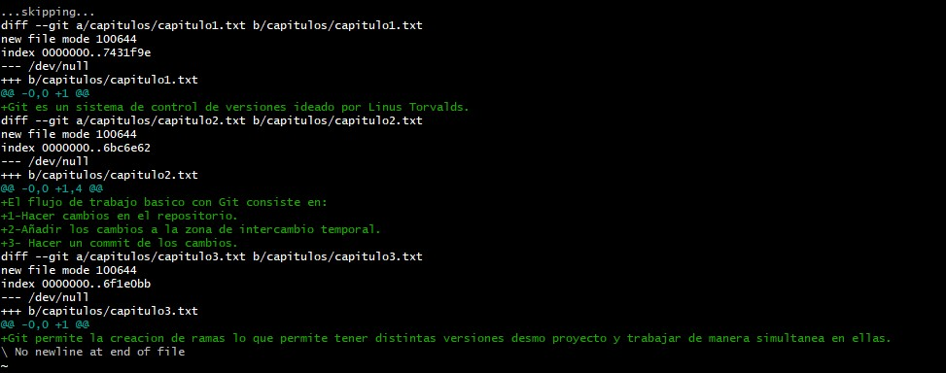

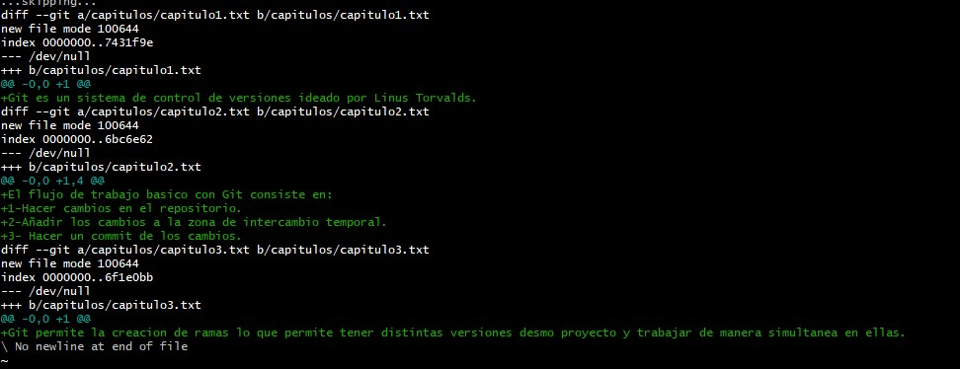

# Ejercicio 4

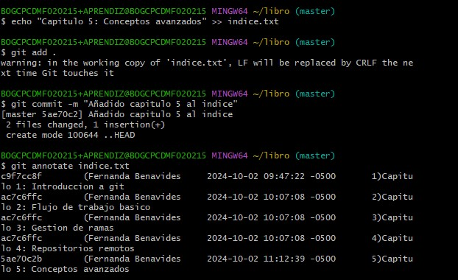

Echo: crea o sobreescribe directamente en el archivo.

Git annotate: para mostrar qué usuario realizó los cambios en cada línea de un archivo

específico.

**Ejercicios de deshacer los cambios**

# Ejercicio 1

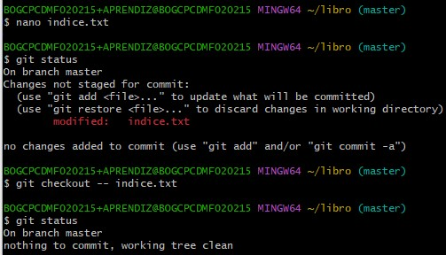

**Git checkout: restauración de cambios en archivos**

# Ejercicio 2

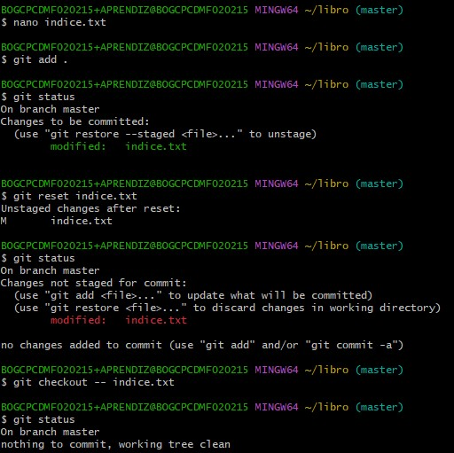

**Git reset: deshacer cambios en el área de staging**

# Ejercicio 3

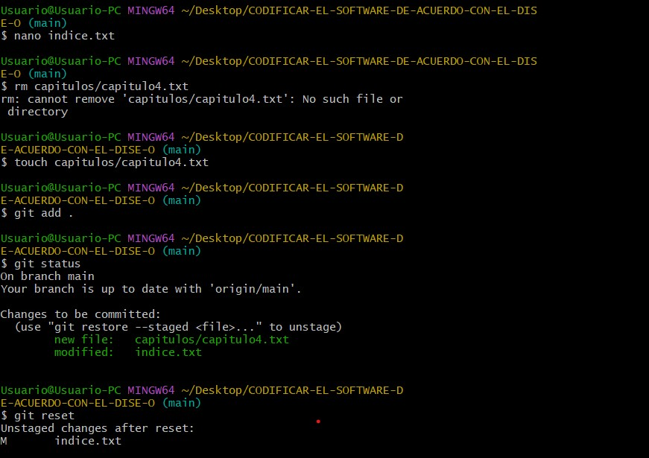

Rm: renové (eliminación de archivos y directorios)

Touch: crea archivos vacíos y para gestionar marcas de tiempo de archivos existentes.

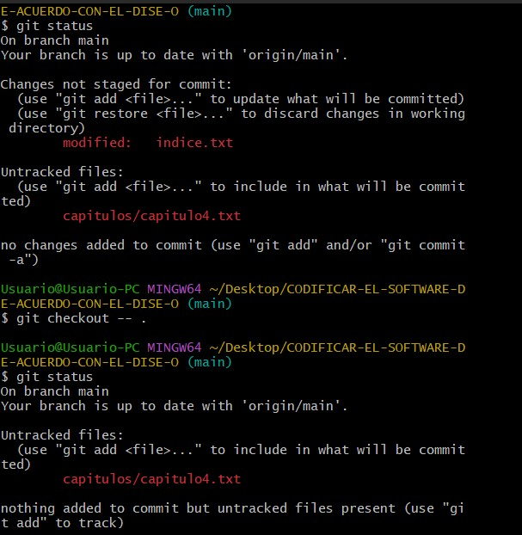

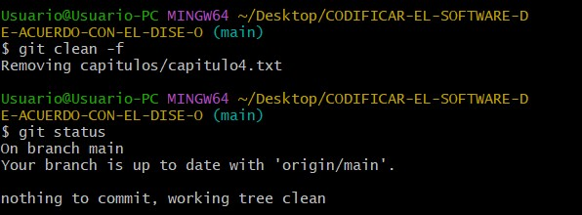

Git clean -f: eliminar archivos no rastreados del directorio de trabajo y la f es para forzar la eliminación. **Ejercicio 4**

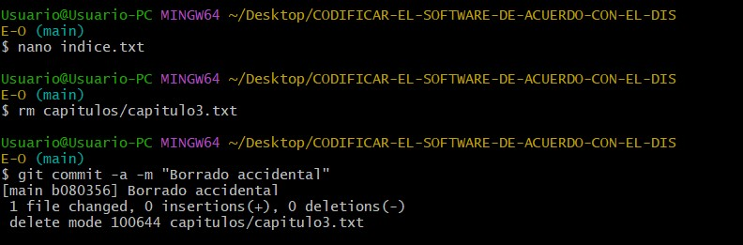

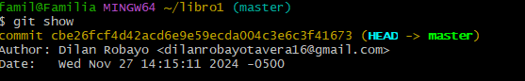

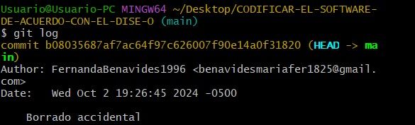

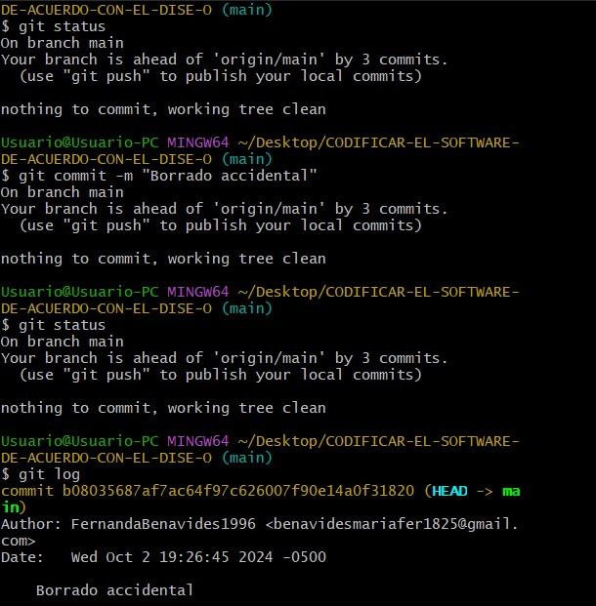

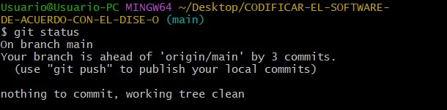

**Ramas**

# Ejercicio 1

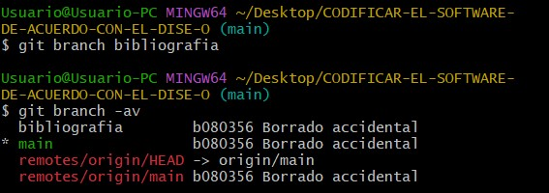

**Git branch: creación de ramas Git branch -av: mostrar una lista de todas las ramas en tu repositorio**

# Ejercicio 2

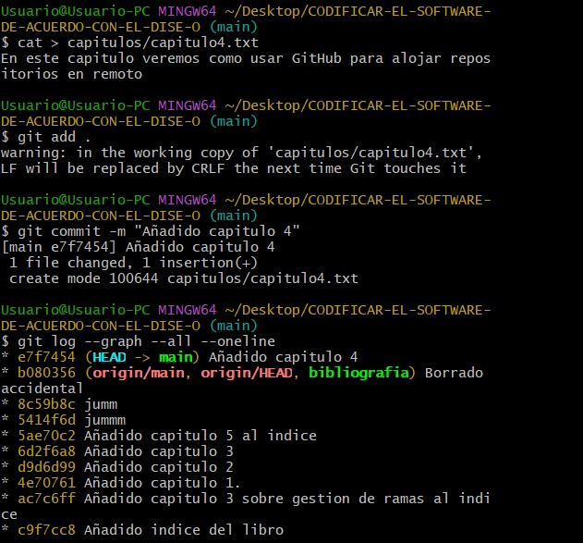

# Ejercicio 3

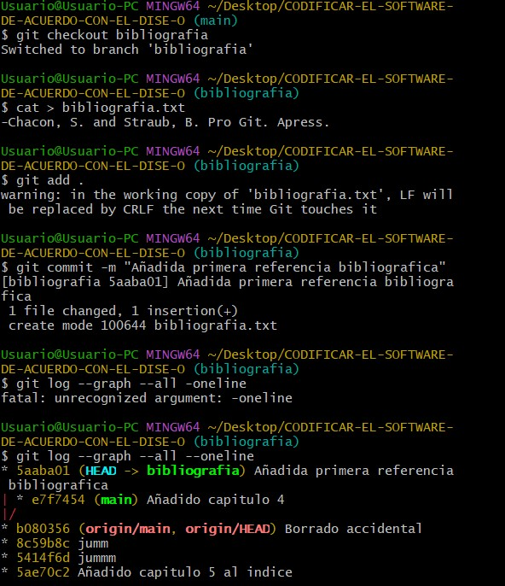

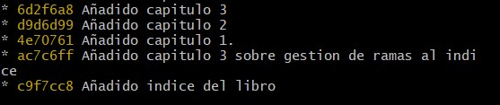

# Ejercicio 4

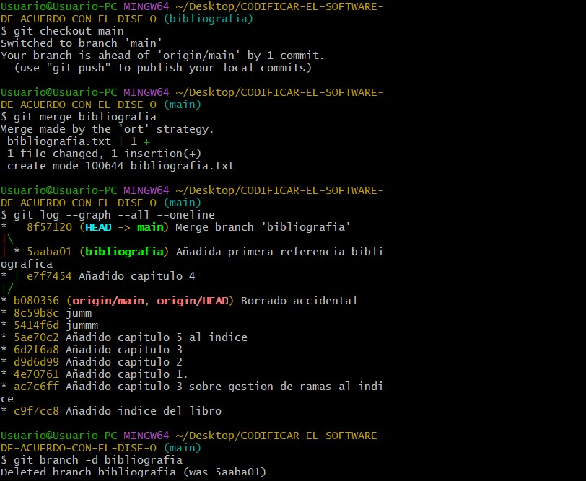

**Git merge: union de cambios entre ramas**

# Git branch -d: eliminación de ramas

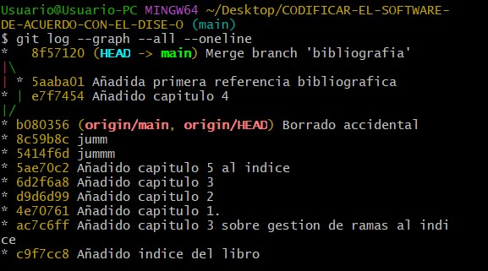

# Ejercicio 5

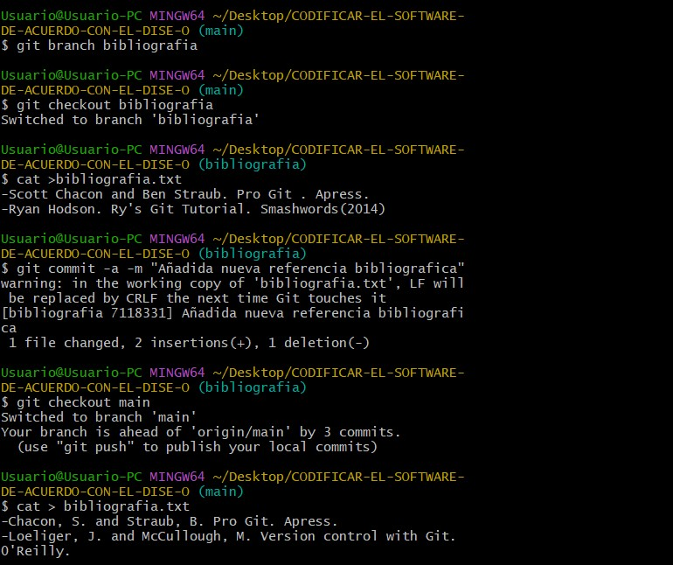

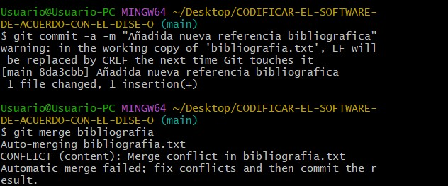

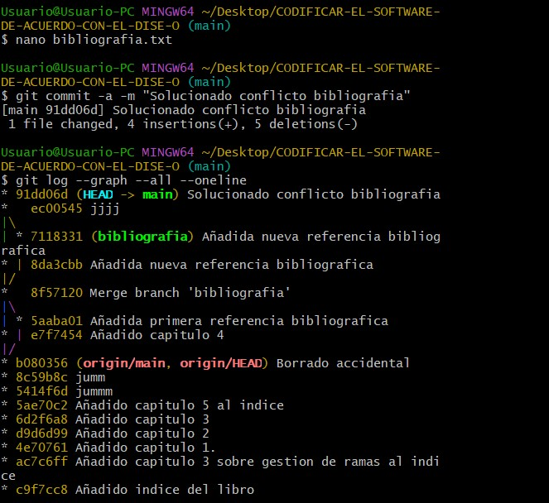

**Repositorios remotos**

**Ejercicio 1**

**Git remote: gestiona y visualiza repositorios remotos cargados en la web**

**Git remote -v : listado de repositorios con las respectiva url**

**Git push: empujar todo lo creado**

# ejercicio 3

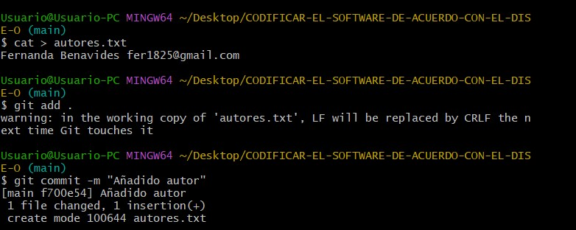

# Ejercicio 4

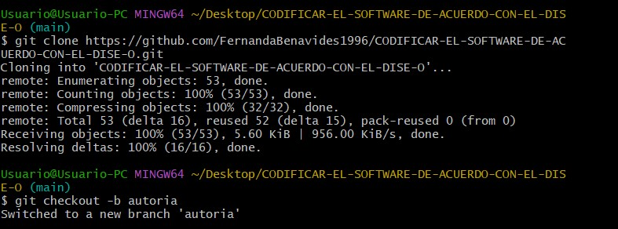

# Git clone: clonacion del repositorio

